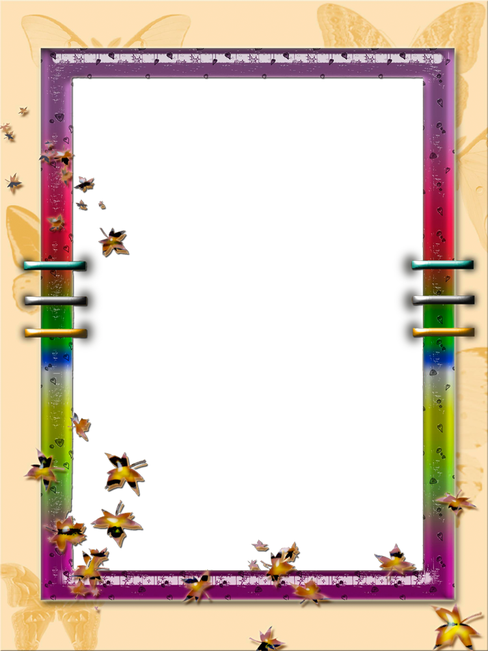

***Визитная карточка***

**социального педагога**

**МБОУ СОШ №3**

**г. Даг .Огни**

***Рамазановой А.Г.***

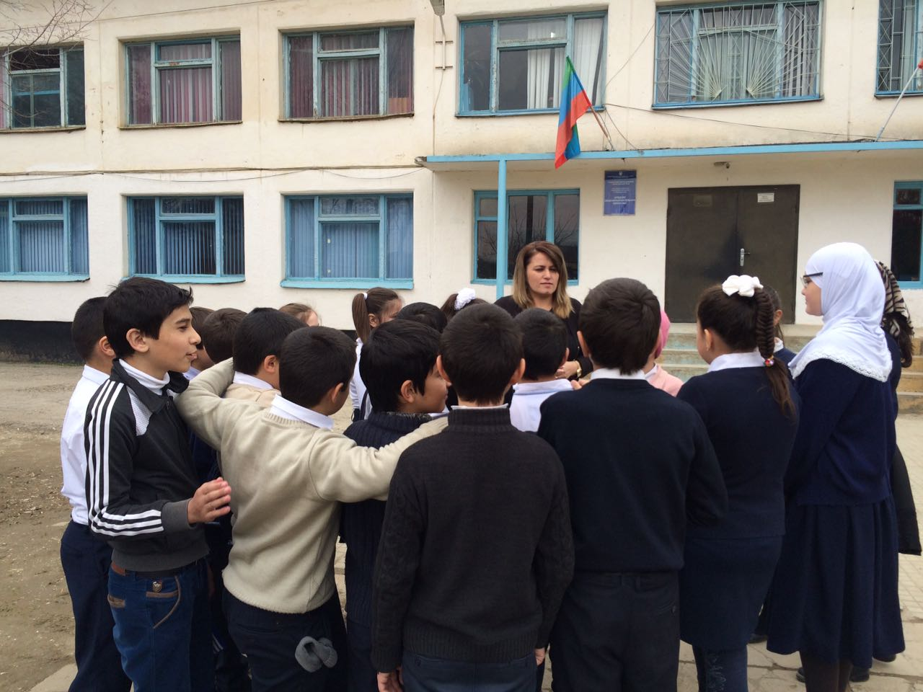

**Тема самообразования:**

***«Индивидуально-профилактическая работа с обучающимися, требующими повышенного контроля»***

**Мой девиз:**

***«Сохрани в себе душу ребенка,***

***а себя в душах детей!***

